Họ tên : Chế Công Hậu - MSSV : N17DCAT023 - Lớp : D17CQAT01-N

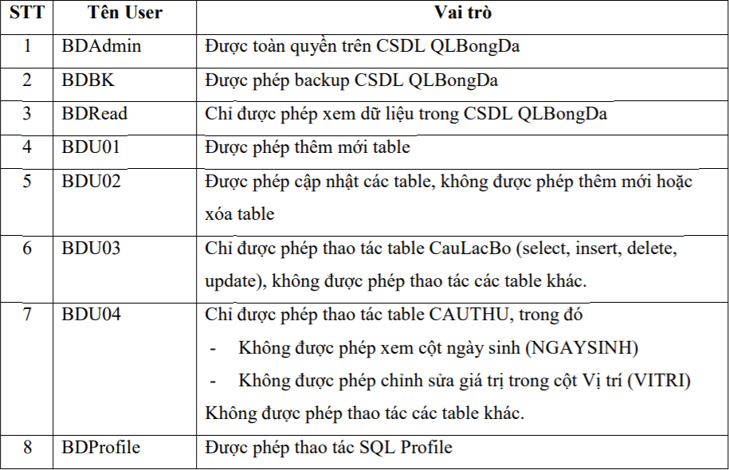

1. BDAdmin : toàn quyền trên CSDL QLBongDa

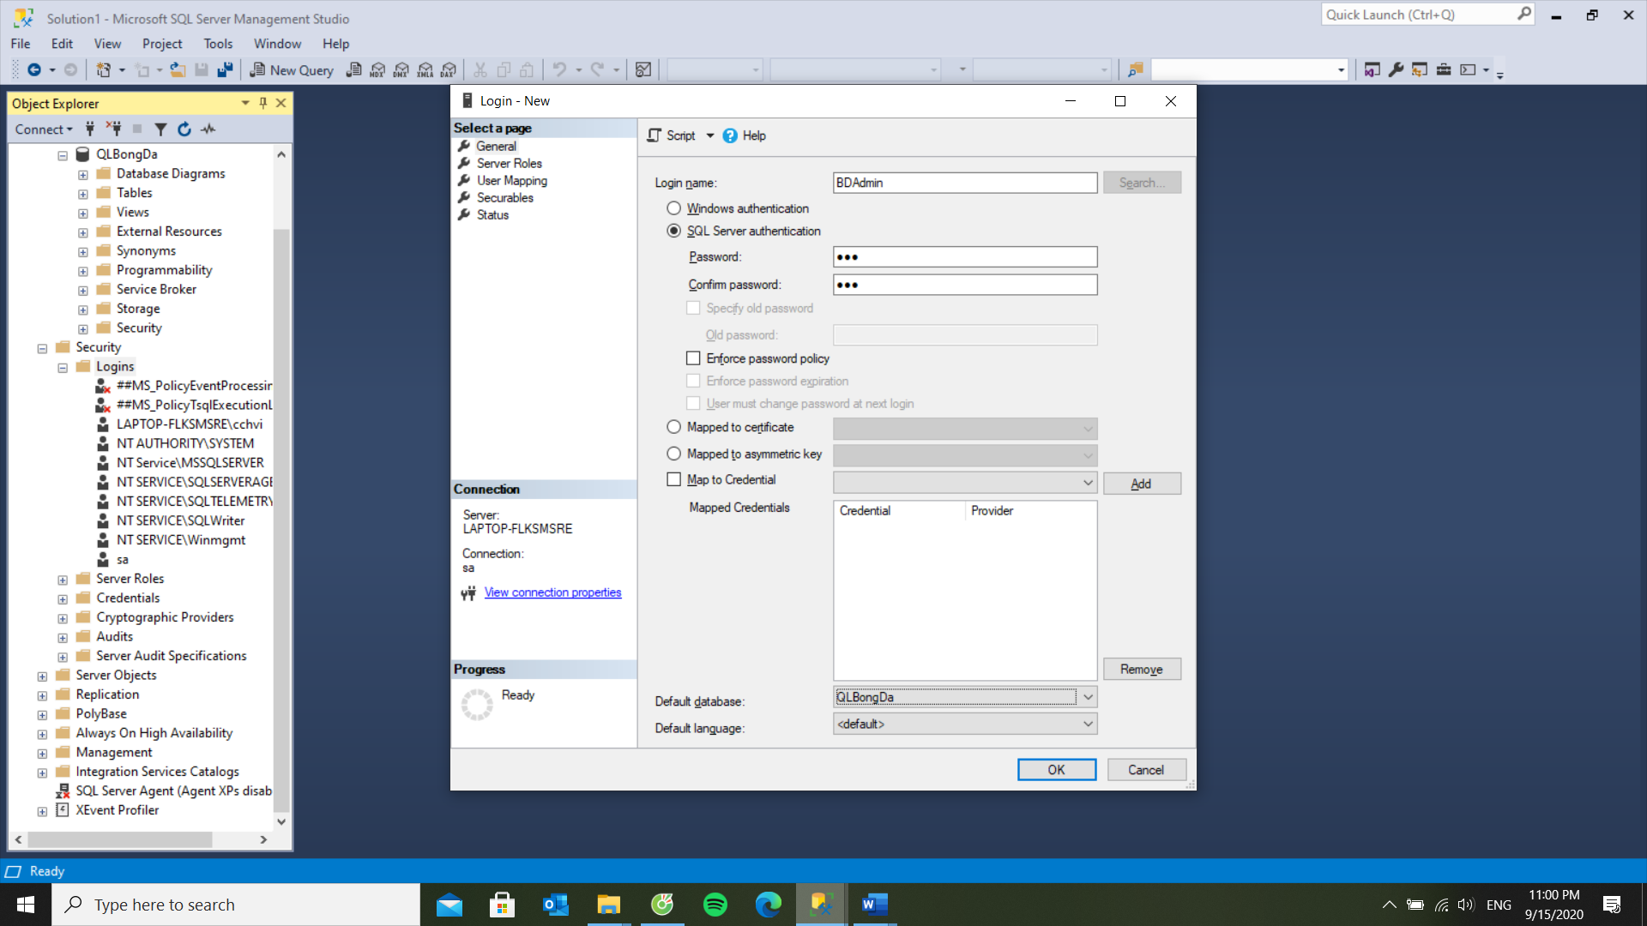

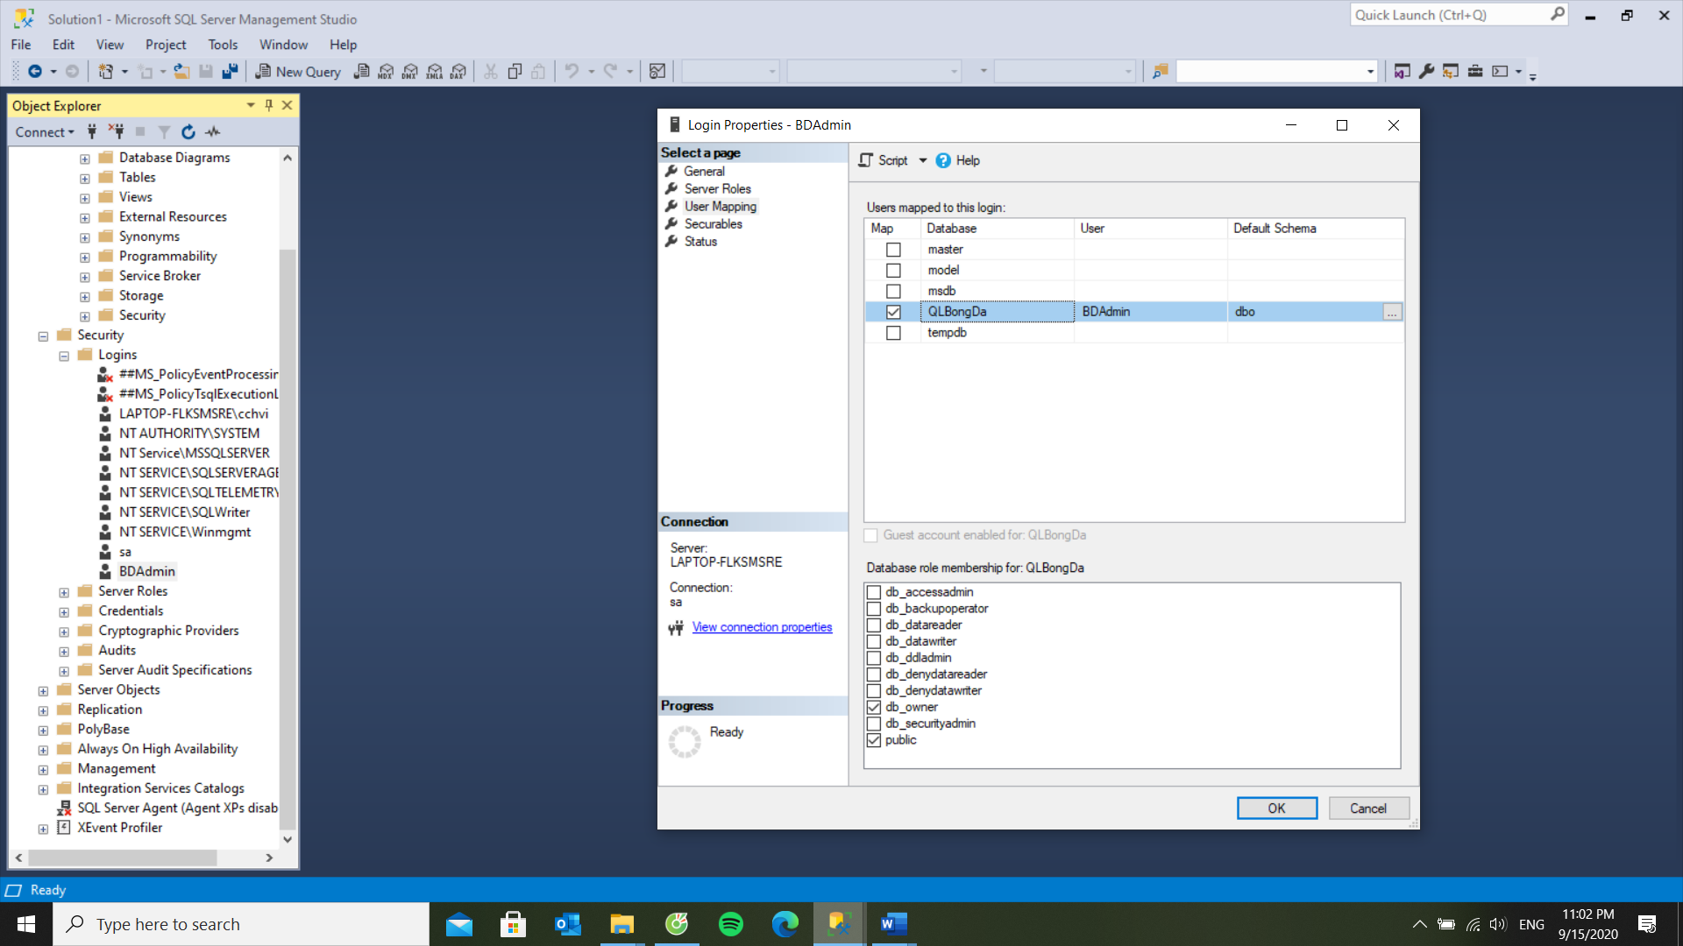

1. BDBK : Được phép backup CSDL QLBongDa

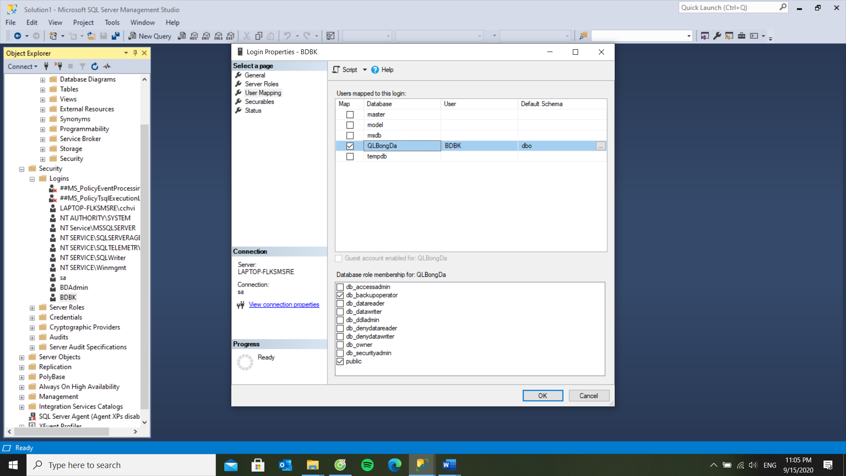

1. BDRead : Chỉ được phép xem dữ liệu trong CSDL QL BongDa

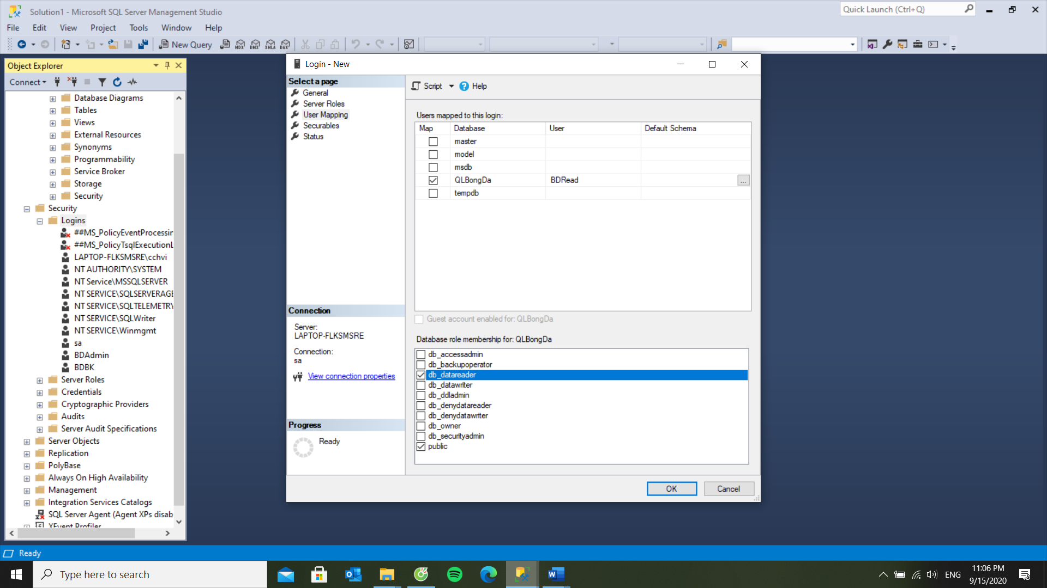

1. BDU01 : Được phép thêm mới table

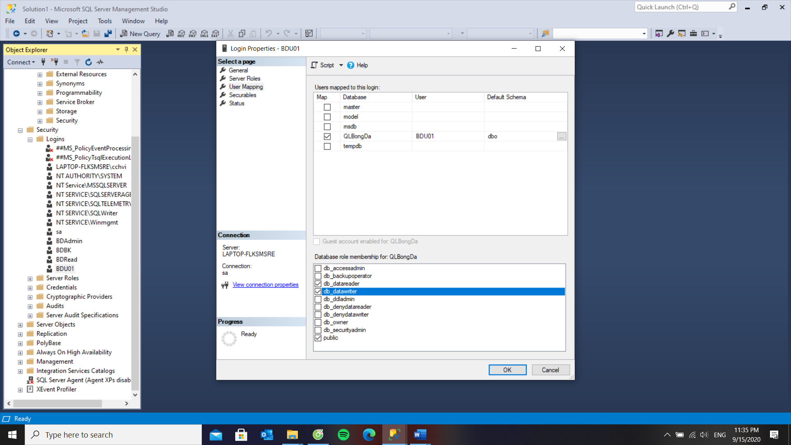

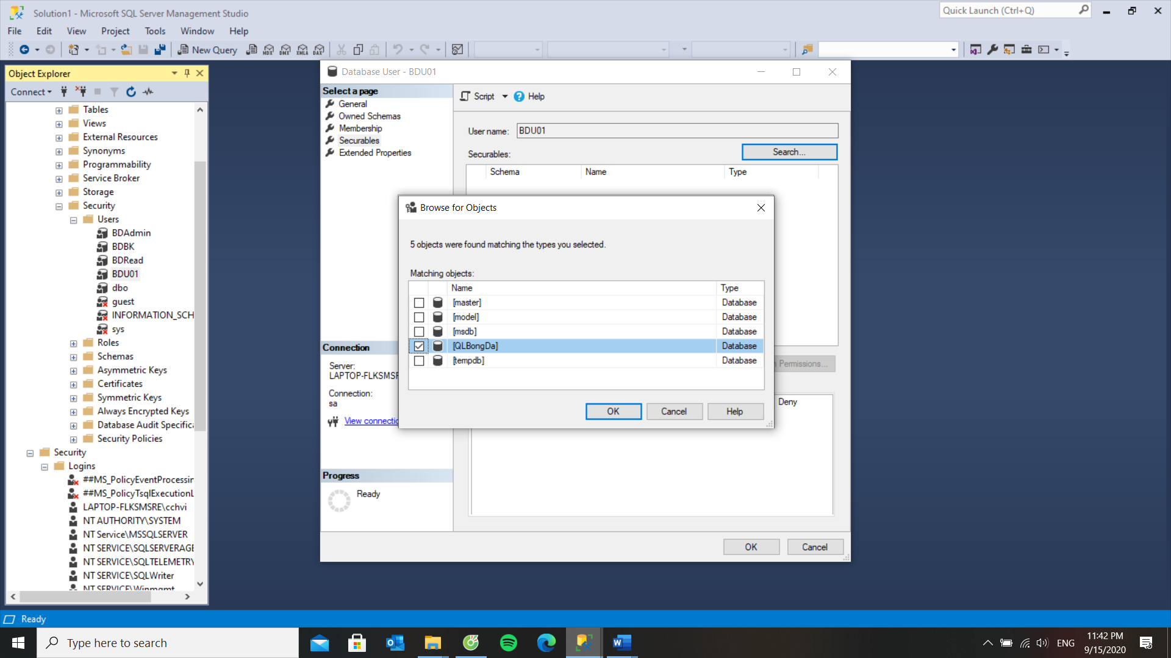

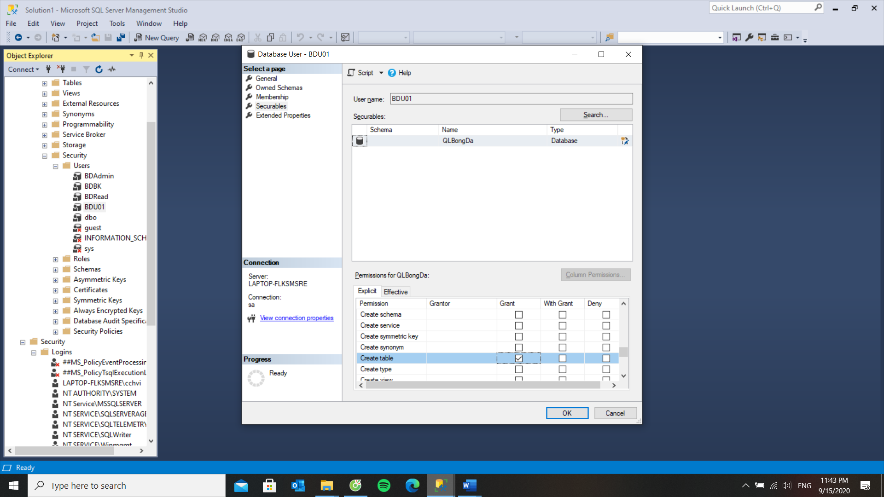

1. BDU02 : Được phép cập nhật các table, không được phép thêm mới hoặc xóa table

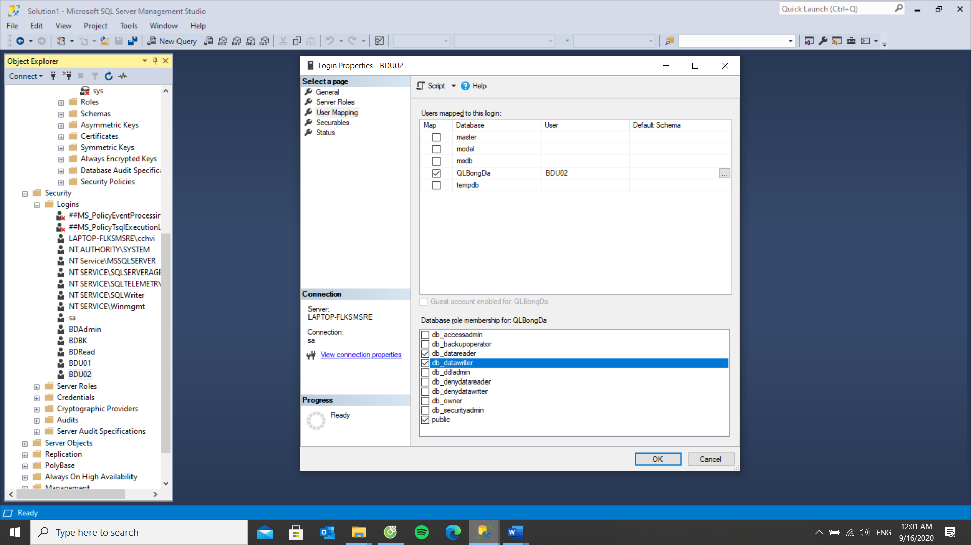

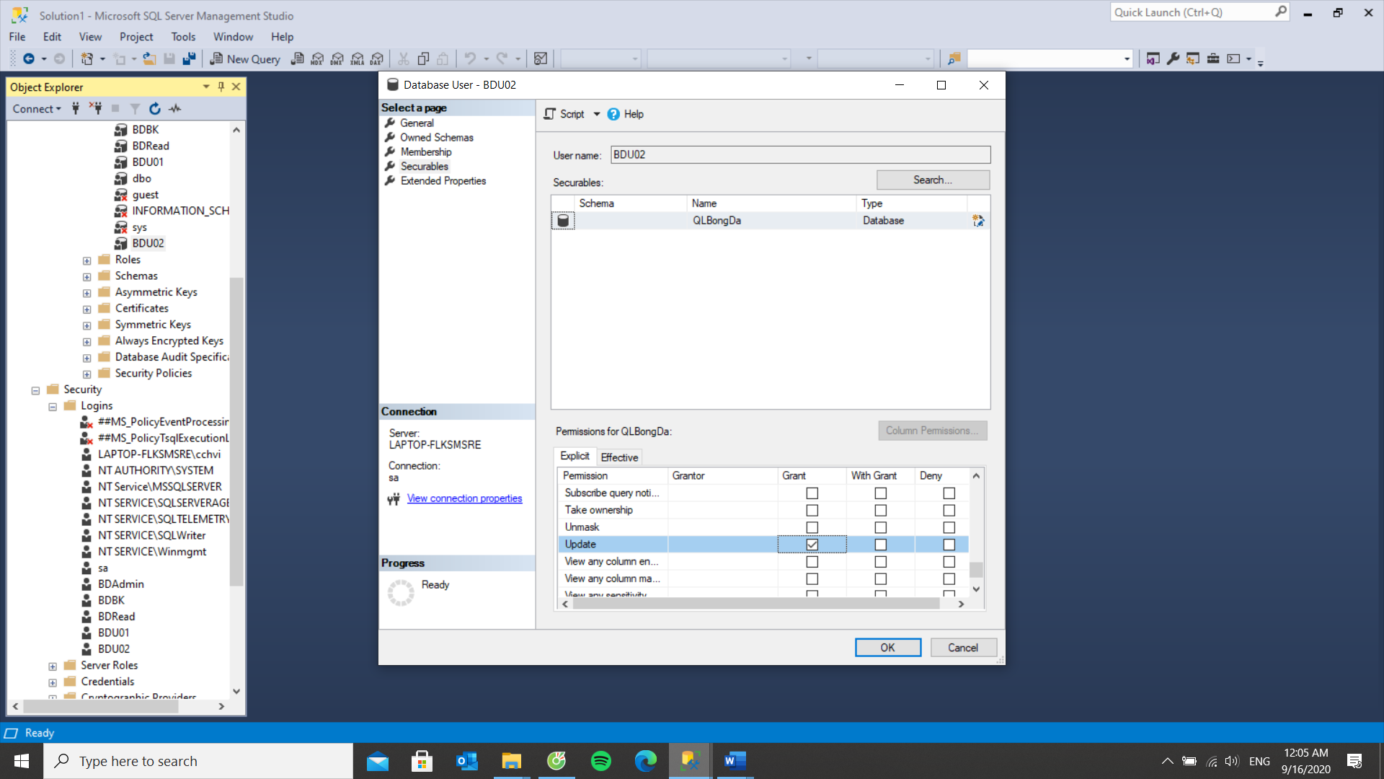

1. BDU03 : Chỉ được phép thao tác table CauLacBo (select, insert, delete, update), không được phép thao tác các table khác.

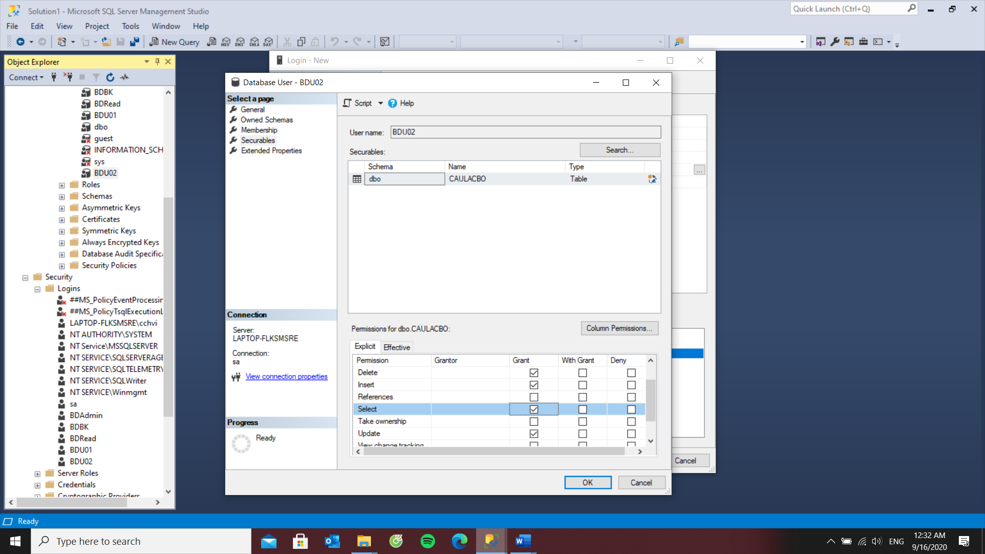

1. BDU04 : Chỉ được phép thao tác table CAUTHU, trong đó

Không được phép xem cột ngày sinh (NGAYSINH)

Không được phép chỉnh sửa giá trị trong cột Vị trí (VITRI)

Không được phép thao tác các table khác

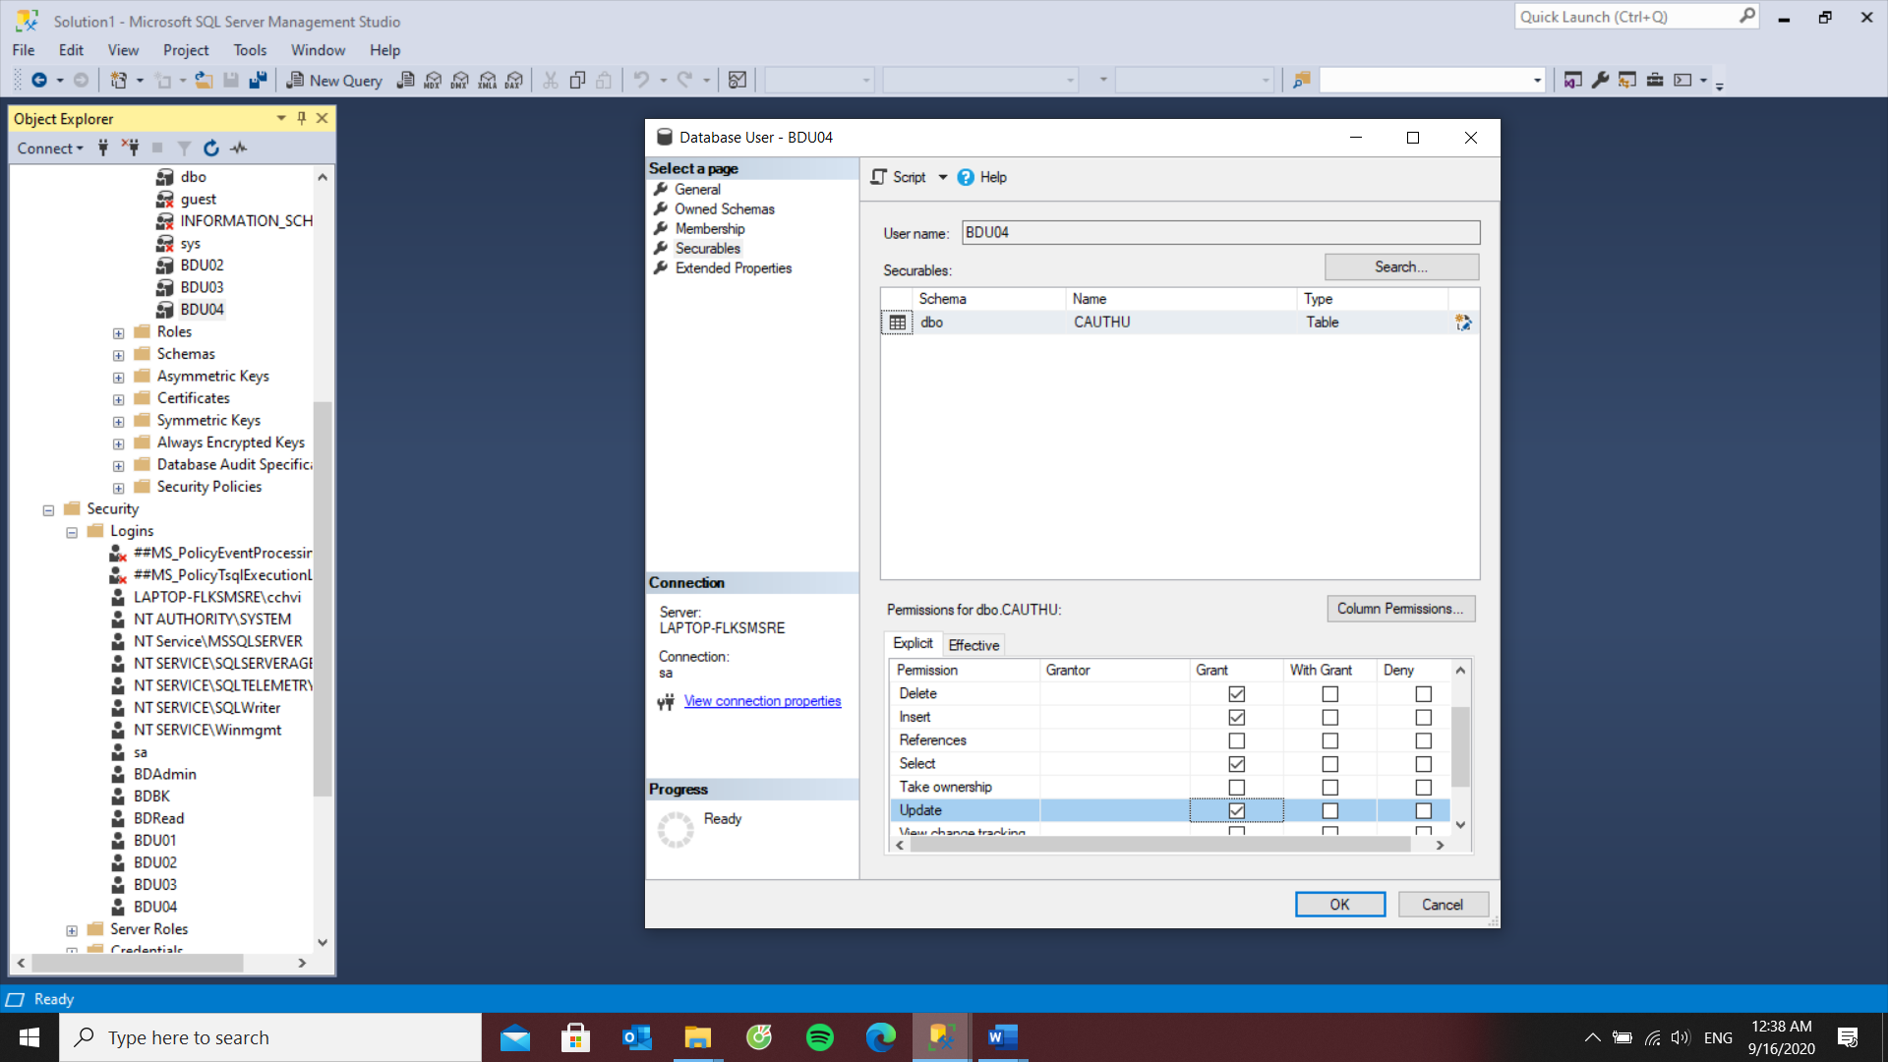

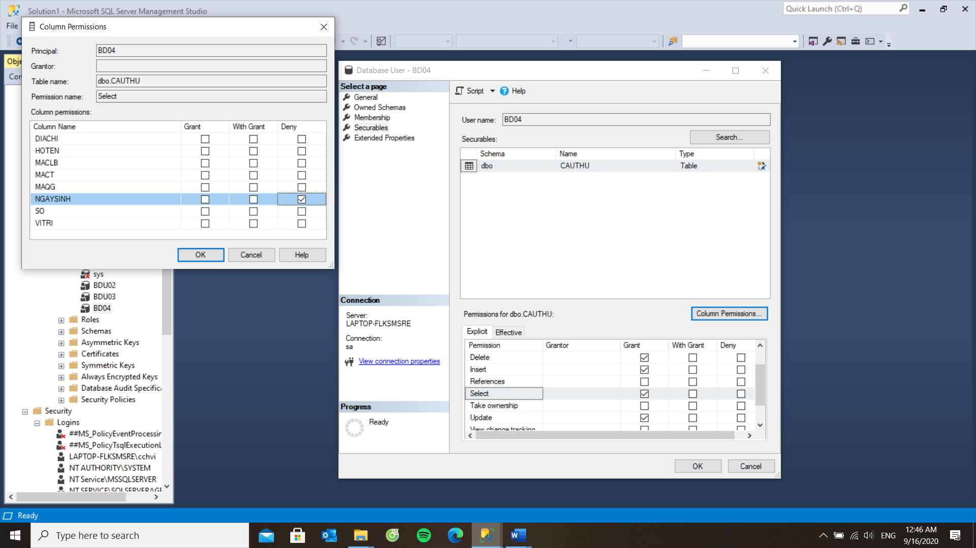

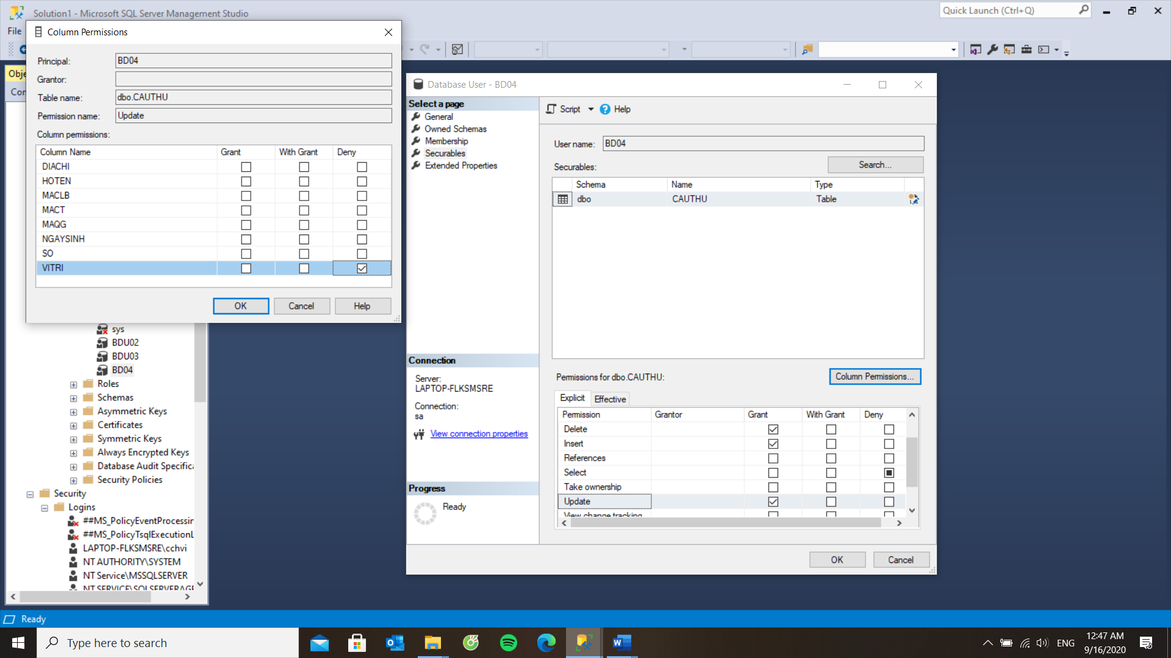

1. BDProfile : Được phép thao tác SQL Profile

